第十章 功与机械能

第四节 机械能转化及其应用
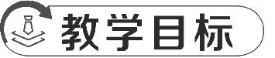
物理观念:知道机械能守恒及其条件,能举例说明动能与势能的相互转化,能解释与机械能有关的现象。
科学思维:能从做功的视角认识能量,知道机械能会转化为其他形式的能量;知道机械能守恒需要一定的条件,是一种理想状态。
科学探究:能通过水能和风能的利用及相关实验演示体会动能和势能的转化。
科学态度与责任:具有保护环境、节约资源、促进可持续发展的责任感;能欣赏我国古人关于能量转化的技术成就。
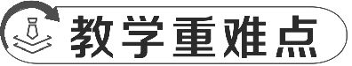
教学重点:机械能的相互转化分析
教学难点:机械能守恒及条件
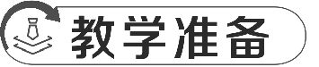
教师演示:带发条的玩具小车、单摆、滚摆、蹦蹦杆、长橡胶绳、大钩码
学生实验:乒乓球、带弹簧的圆珠笔
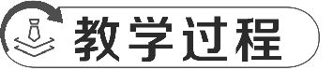
教学环节 | 设计意图
一、创设情境 导入新课  情境导入:教师在讲台上拿带发条的玩具小车,放在桌子上,小车不动。  启发问题:为什么小车不动?  学生:没动力。  老师拧几下发条,松手,小车动起来了。  启发问题:小车为什么运动了?动力来源是什么?  学生思考:……  教师引导:紧发条,小车就跑,这背后隐藏着怎样的力学奥秘呢?今天我们就来学习第四节机械能的转化及应用,就能解释这个问题了。 | 学生观察思考,讨论回答
二、新课讲解 探究新知  探究点一:机械能的相互转化  指导学生阅读课本P246~247“机械能的相互转化”部分。  1.机械能。  (1)空中飞行的飞机,具有什么形式的能量?  提示:因为运动,具有动能;因为处于一定高度,具有重力势能。物体既可以具有动能,同时也可以具有重力势能。  (2)动能和重力势能、弹性势能统称为 机械能 。它们的单位都是 焦耳 ,符号是 J 。  2.单摆实验。  (1)老师演示单摆实验,单摆来回摆动。  问题1:单摆在摆动过程中具有什么形式的能量?  学生回答:动能和重力势能。  问题2:单摆在摆动过程中动能和重力势能大小变化吗?依据是什么?  学生回答:变化;摆球的运动速度和高度均在不断变化。  (2)如何变化?老师用多媒体投影仪展示图片,借图分析:  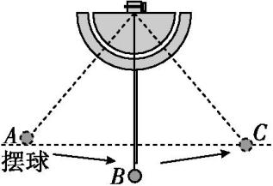  ①在A、C两点,所处高度 最高 , 重力势 能最大;运动速度 最小 , 动 能最小。  ②在最低点B点,所处高度最低,重力势能 最小 ,但运动速度最大,动能 最大 。 | 通过实例分析引发思考,获得有关的感性材料  通过实验演示,学生更直观形象感受能量的转化过程,讲解起来也有所依托,不是全凭想象

③问题:从A点到B点,重力势能减小,动能增加,减小的重力势能哪去了?增加的动能哪儿来的?  学生尝试回答:重力势能转化为动能。  ④从B点到C点,重力势能增加,动能减小,减小的动能哪去了?增加的重力势能哪儿来的?  学生尝试回答:动能转化为重力势能。  (3)结论:单摆在摆动过程中 动 能和 重力势 能相互转化。  (4)单摆为什么摆动的高度越来越低,幅度越来越小?能量哪去了?  学生回答:摆球受到空气阻力,摆球的机械能转化为其他形式的能量了。  老师故作神秘:偷偷告诉你,摩擦生热,机械能转化为热能,即内能了。这种形式的能量,我们今后就会接触到。  3.机械能守恒  物体的动能和势能是可以相互 转化 的,如果只有动能和势能的转化,则机械能的总和不变,即机械能是 守恒 的。  探究点二:机械能的应用  指导学生阅读课本P248“机械能的应用”部分。  1.水能和风能是自然界中丰富的 机械能 资源。  2.观看“水力发电”和“风力发电”视频,完成表格:  3.列举生活中机械能的利用实例,并分析应用过程中能的转化。  举例:古代 弓箭、投石车 ;现代 自动关门弹簧、节能车站 。 | 分析能的转化过程时,一定要讲清某种能量变大、变小的依据,而不是只说结果,忽视过程
   | 应用 | 举例分析
  水能 | 做功 | 水流冲击水轮转动来汲水、磨粉、碾压谷物
  水能 | 发电 | 机械能→ 电 能
  风能 | 做功 | 驱动帆船、推动风车转动做功
  风能 | 发电 | 机械能→ 电 能


第四节 机械能转化及其应用
一、机械能及其转化
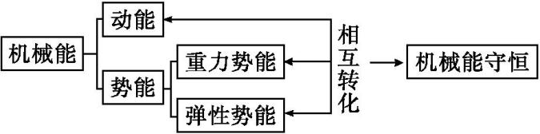
二、机械能的应用
1.水能:流动的水具有机械能,可以做功和发电。
2.风能:风具有机械能,可以做功和发电。

见PPT课件
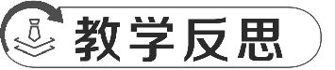
机械能的转化是初中物理中的重要内容,对于学生理解能量的概念和物理规律具有重要意义。在导入环节通过展示生活中常见的机械能转化现象,如荡秋千、蹦极、玩具小汽车等,成功引起了学生的兴趣和好奇心,为后续的教学奠定了良好的基础。
在课堂教学过程中安排了多个简单而直观的实验,如滚摆实验、单摆实验等,让学生亲身体验机械能的相互转化,增强了学生对知识的感性认识;利用多媒体课件展示了一些复杂的机械能转化实例,如水力发电、风力发电等,帮助学生更好地理解机械能在实际生活中的应用。
在教学中,虽然列举了一些实际应用的例子,但与学生的生活实际联系还不够紧密,可以收集更多与机械能转化相关的生活实例、视频资料等,丰富教学资源,让学生更好地感受物理与生活的紧密联系,提高学习的积极性和主动性。

